INFORME DE AUDITORÍA GUBERNAMENTAL CON ENFOQUE INTEGRAL MODALIDAD ESPECIAL ESPACIO PÚBLICO

ALCALDÍA LOCAL DE ENGATIVÁ
PERIODO AUDITADO HASTA 2006

PLAN DE AUDITORÍA DISTRITAL 2007
FASE II

DIRECCIÓN SECTOR DESARROLLO LOCAL Y
PARTICIPACIÓN CIUDADANA

BOGOTÁ D.C., NOVIEMBRE DE 2007

AUDITORÍA INTEGRAL A LA ALCALDÍA LOCAL DE ENGATIVÁ

Contralor de Bogotá Óscar González Arana

Contralor Auxiliar (E) Patricia Rivera Rodríguez

Director Sectorial Néstor Enrique Rodríguez Blanco

Subdirector de Fiscalización Carlos Humberto Ibáñez Rodríguez

Subdirector de Participación
Ciudadana Guido Alberto Bonilla Pardo

Equipo de Auditoría Lidia Judith Calderón C. (Jefe Oficina)
Gloria Elcy Barrera Lombo
Fabio Rodríguez Vargas

CONTENIDO

 |  | PÁGINA
1. | CONCEPTO SOBRE LA GESTIÓN Y RESULTADOS | 4
2. | RESULTADOS DE LA AUDITORÍA | 8
2.1. | QUERELLAS Y EXPEDIENTES | 8
2.2. | ESTADO PROCESOS | 14
2.3. | OCUPACIONES RONDA HUMEDAL JABOQUE | 16
2.4. | BASES DE DATOS | 19
2.4.1. | Base de datos DADEP | 20
2.4.2. | Base de datos CATASTRO | 22
3. | ACCIONES CIUDADANAS | 25
4. | ANEXO | 26

Doctora
HILDA MARÍA MANCERA DE MANCERA
Alcaldesa Local de Engativá
Ciudad

La Contraloría de Bogotá, con fundamento en los artículos 267 y 272 de la Constitución Política y el Decreto 1421 de 1993, practicó Auditoría Gubernamental con Enfoque Integral, Modalidad Especial, a la gestión administrativa relacionada con el tema de espacio público de la Alcaldía Local de Engativá.

Es responsabilidad de la administración el contenido de la información suministrada y analizada por la Contraloría de Bogotá. La responsabilidad de la Contraloría de Bogotá consiste en producir un informe integral que contenga el concepto sobre la gestión adelantada por la Alcaldía Local en el área evaluada, que incluya pronunciamientos sobre el acatamiento a las disposiciones legales.

El informe contiene aspectos administrativos y legales que una vez detectados como deficiencias por el equipo de auditoría, deberán ser corregidos por la Administración, lo cual contribuye al mejoramiento continuo de la organización y por consiguiente en la eficiente y efectiva producción y/o prestación de bienes y/o servicios en beneficio de la ciudadanía, fin último del control.

La evaluación se llevó a cabo de acuerdo con las normas de Auditoría Gubernamentales Colombianas compatibles con las de general aceptación, así como con las políticas y los procedimientos de auditoría establecidos por la Contraloría de Bogotá; por lo tanto, requirió, acorde con ellas, de planeación y ejecución del trabajo de manera que el examen proporcione una base razonable para fundamentar los conceptos y la opinión expresada en el informe. El control incluyó el examen, sobre la base de pruebas selectivas, de las evidencias y documentos que soportan la gestión de la entidad relacionada con el tema de espacio público.

1. Concepto Sobre La Gestión y Resultados

En desarrollo del examen practicado a los diferentes expedientes correspondientes a querellas presentadas por ocupación de espacio público en la Alcaldía Local de Engativá, se evidenció que éstos son conservados en la Coordinación Normativa y Jurídica con adecuadas medidas de seguridad, disponiendo de un funcionario para su custodia y manejo, así como de un archivo en hoja electrónica donde se registran los movimientos de los expedientes, y un libro radicador en el cual se consignan los préstamos.

No obstante, se observaron algunas deficiencias de control interno, las cuales tienen que ver principalmente con:

- Algunos documentos en los que se ordena la restitución del espacio público, aunque indican el día y el mes de su elaboración, no incluyen el año.

- En la carpeta contentiva de los documentos del expediente 782 de 2002 figura la Resolución 393 del 24 de junio de 2002 con la cual se ordenó la restitución de un espacio público. Así mismo, aparece la Resolución No. 782 del 4 de octubre de 2004, en la cual se resuelve no reponer la Resolución No. 459 de 2001. Es decir, se está haciendo referencia a una resolución que no tiene relación con la primera.

- En algunos edictos se omitió consignar las fechas de fijación y desfijación de éstos, lo que impide determinar si éstos se publicaron por el periodo de tiempo que establecen las normas

- Aparecen constancias informando que quedan ejecutoriadas y en firme providencias, sin contener la firma del Alcalde Local

- En algunas de las carpetas aparecen documentos que no corresponden a los expedientes que éstas contienen, acarreando confusiones y extravío de los mismos.

- Se observaron documentos sin la respectiva foliación, lo cual puede ocasionar sustracciones y extravío de éstos.

- En algunos casos los documentos contenidos en las carpetas de los expedientes no están archivados en orden cronológico, dificultando su consulta y examen.

- El expediente 493-1998 no está físicamente

Durante el desarrollo de la auditoría se estableció que la Alcaldía Local de Engativá, a través de la Coordinación Normativa y Jurídica, adelanta 896 procesos relacionados con restitución de bienes de uso público, dentro de los cuales se aprecia un considerable número de éstos que cursa de muchos años atrás, incluso de 1987, en los que se encuentra pendiente la restitución de los bienes objeto de las querellas, lo que evidencia el nivel de represamiento del proceso objeto de evaluación.

Se estableció que con frecuencia las fechas que se han fijado para adelantar las diligencias de restitución de bienes de uso público son modificadas, como se detalla posteriormente, lo que dilata y hace más extenso dicho proceso

Las diligencias de restitución de bienes de uso público están detenidas desde hace más de un año, congestionando en extremo la realización de esta actividad, debido al escaso o ningún apoyo con que el despacho de la Alcaldesa Local cuenta para adelantar las diligencias respectivas, de parte de las entidades que deben prestar esta colaboración.

Algunas de las querellas que se iniciaron desde varios años atrás, aún se encuentran en etapas previas como descargos, solicitud de conceptos, pendientes de visita y otros

Se estableció que, en general, es demasiado extenso el tiempo que toman las diferentes entidades para resolver las consultas que les son formuladas por la Alcaldía Local, lo cual se convierte, desde luego, en un elemento más que retrasa la terminación de los procesos.

No obstante, es conveniente destacar que a inicios de 2005, el número de procesos por recuperación de bienes de uso público duplicaba al que se tramita actualmente. La reducción presentada obedeció principalmente a que la Dirección de Apoyo a Localidades de la Secretaría de Gobierno conformó un grupo de descongestión, que colaboró con las labores de la administración local, dando el correspondiente impulso a los expedientes que se encontraban detenidos.

Los hallazgos presentados en los párrafos anteriores no inciden de manera significativa en los resultados de la administración, lo que nos permite conceptuar que en la gestión adelantada por la actual administración de la Alcaldía Local de Engativá en el tema de espacio público, se acatan las disposiciones que regulan sus hechos y operaciones y cuenta con un adecuado sistema de control interno en la Coordinación Normativa y Jurídica. Así mismo, cumplió en un porcentaje significativo con las metas y objetivos propuestos.

Por lo anterior, y por cuanto los hechos descritos corresponden a varias administraciones locales, se puede concluir que la gestión en el tema de espacio público adelantada por la actual administración de la Alcaldía Local de Engativá, es favorable con observaciones.
En desarrollo de la presente auditoría, tal como se detalla en el anexo, se establecieron dos hallazgos de carácter administrativo.

A fin de lograr que la labor de auditoria conduzca a que se emprendan actividades de mejoramiento de la gestión pública, la Alcaldía Local de Engativá debe diseñar un plan de mejoramiento que permita solucionar las deficiencias puntualizadas, en el menor tiempo posible, documento que debe ser remitido a la Contraloría de Bogotá, conforme a los términos de la Resolución Reglamentaria No. 021 del 9 de noviembre de 2007, dentro de los ocho días hábiles siguientes al recibo del presente informe.

El Plan de Mejoramiento debe detallar las medidas que se tomarán respecto de cada uno de los hallazgos identificados, cronograma en que implementarán los correctivos, responsables de efectuarlos y del seguimiento a su ejecución.

Bogotá, D.C., noviembre de 2007

NÉSTOR ENRIQUE RODRÍGUEZ BLANCO
Director Técnico Sector Desarrollo Local y Participación Ciudadana

2. RESULTADOS DE AUDITORIA

2.1 QUERELLAS Y EXPEDIENTES

En relación con las querellas por restitución de espacio público, suministradas por la Alcaldía Local de Engativá, se observó que en la actualidad esta dependencia adelanta 896 procesos, dentro de los cuales se aprecia un considerable número que cursa de muchos años atrás, incluso de 1987, en los que se encuentra pendiente la restitución de los bienes objeto de la querella. A manera de ilustración se citan los siguientes ejemplos:

- EXPEDIENTE 1347-1987. Hace referencia a la restitución de un predio de propiedad de la Empresa de Acueducto y Alcantarillado de Bogotá, ubicado en la Avenida 68 No. 57-85, el cual está afectado para el Canal Río Nuevo. Luego de múltiples actuaciones por parte de la Alcaldía Local y de otras entidades distritales se fijó el día 6 de abril de 2006 como fecha para efectuar la restitución, la cual no ha podido llevarse a cabo por la intervención de entidades como la Defensoría del Pueblo en favor de los ocupantes del terreno a restituir y de acciones legales emprendidas por la comunidad del sector.

Adicionalmente, el Departamento Administrativo de la Defensoría del Espacio Público – DADEP, mediante Oficio No. 014257 del 9 de octubre de 2006, informa a la Alcaldía Local de Engativá que no dispone del equipo de apoyo logístico para efectuar las diligencias de restitución de bienes de uso público.

Después de veinte (20) años de haberse presentado la querella, aún no ha sido posible proceder a efectuar la restitución del bien.

- EXPEDIENTE 686 DE 2001. Corresponde a la querella presentada el 2 de junio de 2000, la cual hace referencia al cerramiento con reja de la vía peatonal de la calle 79C con carrera 111D.

Luego de siete años de instaurada la querella y de haberse fijado tres fechas para efectuar la restitución del bien, ésta no se ha llevado a cabo, entre otras razones por no poderse hacer presente la Alcaldesa Local en una oportunidad, y en la otra por no existir apoyo logístico del DADEP para adelantar la diligencia.

Se observó que aunque el DADEP informó no contar con los recursos logísticos de apoyo para efectuar la restitución, solicitó a la Alcaldía Local el 13 de septiembre de 2007 fijar una nueva fecha para adelantarla. La nueva fecha aún no ha sido establecida.
- EXPEDIENTE 746 DE 2001. Corresponde a la querella presentada el 28 de junio de 2001, la cual hace referencia a invasión del espacio público en la Avenida José Celestino Mutis entre la transversal 85 y la Avenida Ciudad de Cali.

El DADEP, con oficio 2001 EE 4736 del 3 de abril de 2001, informa a la Alcaldía Local que la zona es de protección ambiental, bien de uso público y solicita su restitución, la cual es fijada para el 28 de julio de 2006, fecha en la que a su vez se aplaza la diligencia. Posteriormente, el 13 de septiembre de 2007 el DADEP solicita fijar nueva fecha para adelantar la restitución, la cual aún no ha sido establecida.

Se observa que han transcurrido algo más de seis (6) años desde la instauración de la querella sin que se haya resuelto el asunto, máxime que el Conjunto Residencial Los Azafranes a través de su representante legal, en diligencia de descargos del 23 de noviembre de 2001, aceptó de manera voluntaria efectuar el desmonte de las rejas instaladas en el espacio público referido, lo cual en la práctica sugeriría una acción pronta, que no se ha ejecutado por parte de la Alcaldía Local.

- EXPEDIENTE 697 DE 2001. Hace referencia a la querella presentada el día 17 de noviembre de 2000, la cual menciona el cerramiento con rejas en la calle 68 entre la carrera 105F y la transversal 106, espacio que corresponde a franja de control ambiental.

Con Resolución de restitución 172 del 7 de junio de 2001, la Alcaldía Local ordenó la restitución del espacio mencionado, sobre la cual la Junta de Acción Comunal de Plazuelas del Virrey interpuso acción de reposición, siendo revocada por el Consejo de Justicia, situación que retrasó en forma considerable la diligencia de restitución.

Con posterioridad, el 13 de diciembre de 2005, la Alcaldía Local emitió la Resolución 1395 por la cual ordena la restitución del bien. Sin embargo, no se ha fijado fecha para efectuarla, no obstante que han transcurrido casi siete (7) años desde que se interpuso la querella y casi dos (2) años desde que se ordenó la restitución.

- EXPEDIENTE 1237 DE 2002. Corresponde a la querella presentada el 25 de junio de 2002, la cual se refiere a la reja ubicada en la calle 65B con Avenida Ciudad de Cali, Urbanización Pinar de los Álamos.

En curso del proceso, la Alcaldía Local publicó el 23 de septiembre de 2002 el primer aviso de inicio de recuperación de espacio público. Con fecha 21 de mayo de 2003 la misma Alcaldía dio a conocer el segundo aviso citando a los responsables de la invasión, la cual se hace casi un año después de radicarse la querella. Por cuanto el proceso se surtía en forma lenta, la comunidad solicitó nuevamente el 31 de mayo de 2005 la restitución del espacio público, es decir, tres años después de presentada la querella inicial.

Con la Resolución 038 del 30 de enero de 2006 la Alcaldía Local ordena la restitución. Sin embargo, el 21 de junio de ese año el mismo despacho indica que queda pendiente de fijar la fecha de restitución, en razón a que el DADEP informa que no cuenta con el equipo de apoyo técnico y logístico para adelantar la diligencia; no obstante, el 13 de septiembre de 2007 dicha entidad solicita a la Alcaldía Local fijar hora y fecha para adelantar la restitución, lo cual no se ha efectuado.

En resumen, han transcurrido algo más de cinco (5) años desde que fue presentada la querella y un año y medio desde que la Alcaldía Local ordeno efectuar la restitución.

- EXPEDIENTE 400A DE 1999. Corresponde a la querella presentada el 1 de diciembre de 1999 por cobertizo en zona verde de la calle 65A No. 108-11. En este caso la Alcaldía Local a través de la Resolución No. 112 del 12 de febrero de 2002, ordenó efectuar la restitución del bien de uso público en un término no mayor a 30 días, lo cual no ocurrió.

Posteriormente, el 22 de febrero de 2006, la Alcaldía Local ordenó efectuar la restitución el 11 de agosto de 2006, hecho que tampoco se llevó a efecto. La Alcaldía Local argumenta que el DADEP ha informado que no dispone del equipo de apoyo técnico y logístico para adelantar la diligencia. Se observa que han transcurrido casi ocho (8) años desde el momento en que se instauró la querella y ésta aún no ha sido resuelta.

- EXPEDIENTE 576 DE 2000. Corresponde a la querella presentada el 13 de marzo de 2000 por el cerramiento de zona verde. La Alcaldía Local mediante la Resolución 006 del 3 de enero de 2001 ordenó adelantar la restitución del espacio público, para lo cual se han fijado cuatro fechas diferentes para efectuar la restitución, siendo la del 4 de junio de 2004 la más antigua y la del 26 de mayo de 2006 la más reciente, en las cuales no se ha adelantado la diligencia de restitución.

Posteriormente, el 22 de agosto de 2007, la Alcaldía Local notificó oficio en el cual invitaba a la comunidad a efectuar la restitución del bien de uso público de manera voluntaria.

Luego de transcurridos siete y medio años de instaurada la querella, el 5 de septiembre de 2007 el DADEP solicita a la Alcaldía Local fije nueva fecha para efectuar la restitución, fecha que aún no ha sido fijada.

- EXPEDIENTE 606 DE 2000. Corresponde a la querella presentada el 22 de marzo de 2000 debido a ocupación indebida de la Calle 85 No. 93A-38 con la colocación de dos tubos y una cadena con candado que impiden el acceso al inmueble. La Alcaldía Local por medio de la Resolución 1904 del 27 de octubre ordenó la restitución del espacio público, acto que fue notificado el 1 de diciembre de 2004. Contra el acto mencionado fue interpuesto el recurso de reposición y en subsidio de apelación, por lo que fue trasladado al Consejo de Justicia, el cual confirmó, el 30 de octubre de 2006, la Resolución No. 1904 del 27 de octubre de 2004.

El 30 de marzo de 2007 la Alcaldía Local llevó a cabo visita al sitio y estableció que no se ha efectuado la restitución. Se solicitó fijar fecha de restitución la cual no ha sido establecida. Han transcurrido siete y medio años desde que se instauró la querella y cerca de un año desde que el Consejo de Justicia confirmó la resolución que ordena la restitución, sin que se haya fijado fecha para efectuarla.

- EXPEDIENTE 631 DE 2001. Corresponde a la querella presentada el 12 de mayo de 2000 por cerramiento de vía peatonal en reja metálica de la carrera 111A No. 75C-15, para la cual la Alcaldía Local mediante Resolución 081 del 8 de febrero de 2001 ordenó la restitución del espacio público invadido.

Luego de tres (3) años de emitida la resolución que ordena la restitución se fijó como fecha para efectuarla el 19 de marzo de 2004, la cual por coincidir con la realización de los encuentros ciudadanos se aplazó, fijándose como nueva fecha de restitución el 27 de mayo de 2004, la cual a su vez se modificó para el 12 de mayo de 2006. Se anota que en esta última fecha tampoco se efectuó y hasta el momento no se ha efectuado la restitución, ni tampoco se ha establecido una nueva fecha para adelantar la diligencia.

Se observa que a los seis y medio años desde que se instauró la querella aún no se encuentre resuelta, a lo que se suma lo informado por el DADEP en el sentido que no cuenta con el apoyo logístico y técnico necesario para alentar la restitución.
- EXPEDIENTE 782 DE 2002. Corresponde a la querella presentada el 6 de febrero de 2002 debido a cerramiento en reja efectuado frente a la calle 72D No. 110C-51 Int. 46, en la cual se solicita la recuperación de la zona peatonal. La Alcaldía Local ordenó mediante Resolución 393 del 24 de junio de 2002 ordenó la restitución de dicha zona, sobre la cual se interpusieron recursos de reposición y de apelación.

El Consejo de Justicia con acto administrativo No. 400 del 30 de julio de 2004 confirmó la Resolución 393 del 24 de julio de 2002. Atendiendo esta actuación se fijó el 2 de diciembre de 2005 como fecha para adelantar la restitución, para lo cual el 30 de agosto de 2005 la Alcaldía Local solicitó al DADEP el apoyo para adelantar la restitución, la cual no se efectuó en la fecha señalada.

Posteriormente se fijó el 7 de abril de 2006 como nueva fecha de restitución. Sin embargo, ésta debió aplazarse por cuanto el DADEP manifestó no contar con el apoyo logístico para materializar la orden de restitución, lo que retardará aún más la recuperación del bien de uso público, no obstante que ya han transcurrido cinco años y medio de haberse interpuesto la querella, y más de tres (3) años de que el Consejo de Justicia confirmara la resolución que ordena la restitución.

- EXPEDIENTE 1190 DE 2002. Corresponde a querella presentada el 11 de julio de 2002, en la cual se denuncia la invasión del espacio público por ubicación de mercancías de un establecimiento comercial, situado en la carrera 106A No. 70F-24.

Transcurridos casi tres (3) años de haberse interpuesto la querella, la Alcaldía Local el 11 de abril de 2005 mediante Resolución 611 ordena restituir el espacio público, para lo cual se fijó como fecha el 2 de junio de 2006. La diligencia de restitución no se efectuó por cuanto el DADEP manifestó no contar con el apoyo logístico para materializar la orden de restitución. Ya han pasado cinco (5) desde la presentación de la querella.

- EXPEDIENTE 003 DE 1990. Hace referencia a querella presentada el 10 de enero de1990 por cerramiento de vía peatonal, ubicada en la calle 81No. 97-14 Int. 105. Para dar atención a ésta, se fijó una primera fecha de restitución para el 13 de marzo de 2001, es decir, once (11) años después de instaurada la querella, a pesar de lo cual no se efectuó la diligencia. Casi cuatro años más tarde se fijó una nueva fecha para efectuar la restitución, estableciéndose para el 30 de enero de 2004, fecha en la que nuevamente fue aplazada.

La Alcaldía Local fijó el 9 de junio de 2006 como una tercera fecha para adelantar la restitución, diligencia que no se efectuó.

Para hacer aún más demorada la atención del asunto, después de 17 años de presentada la querella, el DADEP el 31 de agosto de 2007 solicitó a la Alcaldía Local archivar las diligencias e iniciar una nueva investigación.

Las situaciones anteriormente descritas se hacen más críticas, por cuanto la Alcaldía Local al carecer de medios logísticos para adelantar las diligencias de restitución, acude al DADEP para que le suministre la colaboración respectiva, a lo cual esta entidad le manifestó a través de la comunicación 2006EE3645 del 30 de marzo de 2006 que: “No cuenta con el equipo para el apoyo logístico de las diligencias programadas por ese Despacho; toda vez que el contrato con la firma que presta el mismo ha sido concluido por cuanto se agotó el presupuesto para continuar con éste…”.

Adicionalmente, la misma Defensoría del Espacio Público, a través de la comunicación 2007EE538 del 22 de enero de 2007, informa a la Alcaldía Local que: “… este Departamento Administrativo de la Defensoría del Espacio Público le hizo entrega a la Secretaría de Gobierno del Distrito Capital de toda la maquinaria con la que se prestaba el apoyo logístico a las Alcaldías Locales, así mismo la Secretaría de Gobierno le hizo entrega de ésta a la Secretaría de Obras Públicas del Distrito Capital, ahora Unidad Administrativa Especial de Rehabilitación y Mantenimiento adscrita a la secretaría Distrital de la Movilidad, entidad a la que en adelante las Alcaldías Locales deben solicitar el apoyo logístico necesario para llevar a cabo las diligencias de restitución de bienes de uso público, …”

De otra parte, y haciendo el proceso de restitución aún más complicado y desde luego más demorado, la Dirección de Apoyo a Localidades de la Secretaría de Gobierno informa a la Alcaldía Local que dicha dirección adelantó el proceso de contratación directa SGDCPP-021-2006, del cual se derivó el contrato No. 340 de 2006, suscrito entra la Secretaría de Gobierno y la firma Consorcio Civile Demoliciones, cuyo objeto es: “Demoler los inmuebles que sean objeto de sanción por infracción al régimen de obras y urbanismo en Bogotá Distrito Capital…Teniendo en cuenta lo anterior su solicitud del asunto no es procedente por cuanto se trata de una restitución del espacio público, lo cual es contrario al objeto del contrato ”

Como se observa, al considerable retraso en la restitución del espacio público por parte de la Alcaldía Local, se suma el escaso o ningún apoyo con que este despacho cuenta para adelantar las diligencias respectivas de parte del DADEP y de la Secretaría de Gobierno, entidades que deben apoyar esta labor. Por esta situación, las diligencias de restitución de bienes de uso público están detenidas desde hace más de un año, congestionando en extremo la realización de esta actividad. Este hecho constituye un hallazgo de carácter administrativo.

2.2. ESTADO PROCESOS

Aunado a la situación anterior, se estableció que algunas de las querellas que iniciaron su proceso varios años atrás, aún se encuentran en etapas previas como descargos, solicitud de conceptos, pendientes de visita y otros. A manera de ilustración se citan algunos casos que evidencian el rezago de los procesos de restitución, en violación de los principios de economía, celeridad y eficacia contenidos en el artículo tercero del Código Contencioso Administrativo.

EXPEDIENTE ESTADO

060-1991 Pruebas técnicas
024-1992 Enviado Consejo de Justicia en Nov-06
049-1992 Descargos 06-07
023-1993 Descargos 06-07
028-1993 Con cita a descargos el 14-05-2007
011-1994 Enviado Consejo de Justicia 27-11-2006
043-1995 Descargos 06-07
015-1996 Descargos 06-07
049-1996 En DADEP desde 12-06-2006
004-1997 Descargos 06-07
007A-1997 Orden de trabajo arquitecto 06-07
037-1997 Pendiente pruebas el 12-09-2006
076-1997 Pruebas DADEP
136-1998 Oficio al Consejo de Justicia 06-07
202-1998 Notificar, reponer y citar a descargos
241-1998 Pasa para visita el 09-03-2005
263-1998 Pruebas DADEP
272-1998 Ingresa con oficio a Planeación 4-06-07
285-1998 Pasa para visita el 09-03-2005
345-1999 Enviado Consejo de Justicia el 29-11-06
497-2000 Pendiente pruebas el 12-09-2006
763-2001 Pendiente informe técnico del DADEP
1166-2002 Citación 26-06-2007
2960/2966-2002 Visita técnica

Los anteriores ejemplos evidencian el incumplimiento de algunas de las funciones asignadas al Alcalde Local contenidas, entre otras, en las siguientes normas:

- El artículo 86 del Decreto Ley 1421 de 1993 dispone que: “Corresponde a los alcaldes locales…7. Dictar los actos y ejecutar las operaciones necesarias para la protección, recuperación y conservación del espacio público,…con sujeción a la ley, a las normas nacionales aplicables y a los acuerdos distritales y locales”.

- Por su parte, el Código de Policía de Bogotá señala en el artículo 193 que: “Corresponde a los Alcaldes Locales en relación con la aplicación de las normas de convivencia…13. Conocer en primera instancia…1.3.2. De los procesos de restitución del espacio público, de bienes de uso público o de propiedad del Distrito o de entidades de derecho público”, y en el artículo 225 dice: “Establecida por las pruebas legales pertinentes, la calidad de uso público del bien, el Alcalde Local procederá a ordenar mediante resolución motivada su restitución, la que deberá cumplirse en un plazo no mayor de treinta (30) días”.

Lo manifestado en los párrafos anteriores configura un hallazgo de carácter administrativo.

Se advierte, que en general es demasiado extenso el tiempo que toman las diferentes entidades para resolver las consultas que les son formuladas por la Alcaldía Local, lo cual se convierte, desde luego, en un elemento más que retrasa la terminación de los procesos.

En cifras, el estado de la mayoría de los procesos por restitución de espacio público es como se muestra a continuación:

CUADRO No. 1
ESTADO PROCESOS
DESCARGOS | 181
CONSEJO DE JUSTICIA | 31
DADEP | 49
ORDEN DE TRABAJO | 7
PLANEACION | 6
PENDIENTES DE PRUEBAS | 26
PENDIENTE VISITA | 11
CON FECHA RESTITUCIÓN | 124
POR FIJAR FECHA RESTITUCIÓN | 461
Fuente: Alcaldía Local de Engativá

Es conveniente anotar que en la totalidad de procesos relacionados no se ha adelantado la diligencia de restitución, no obstante haberse fijado en un alto número la fecha para efectuarla. Además, se destaca el gran volumen de procesos en los que está pendiente de fijar fecha de restitución, así como los que se encuentran surtiendo las diferentes etapas.

A su vez, el número de procesos acumulados, por año, que se encuentran pendientes de resolver es el siguiente:

CUADRO No. 2
No. PROCESOS PENDIENTES POR AÑO

AÑO | No. PROCESOS | %
1987 | 1 | 0,11
1990 | 8 | 0,89
1991 | 3 | 0,33
1992 | 7 | 0,78
1993 | 9 | 1,00
1994 | 5 | 0,55
1995 | 11 | 1,23
1996 | 12 | 1,34
1997 | 22 | 2,45
1998 | 63 | 7,03
1999 | 29 | 3,24
2000 | 66 | 7,37
2001 | 32 | 3,57
2002 | 129 | 14,39
2003 | 73 | 8,15
2004 | 19 | 2,12
2005 | 52 | 5,80
2006 | 193 | 21,54
2007 | 162 | 18,10
TOTAL | 896 | 100,00
Fuente: Alcaldía Local de Engativá

De las cifras presentadas en el cuadro anterior se aprecia un significativo número de querellas por restitución de espacio público cuyo proceso comenzó desde hace varios años, y que aún está sin resolver, no obstante el significativo avance en la evacuación de éstas en los dos últimos años.

2.3. OCUPACIONES RONDA HUMEDAL JABOQUE

La ronda del Humedal Jaboque ha sido objeto de permanente ocupación indebida por diferentes actores.

La presencia de la Escombrera El Porvenir, ha propiciado que la ronda del humedal se vea constantemente invadida de material sobrante de construcción, depositado fuera del área de la escombrera generalmente por carreteros.

En zona del humedal que limita con la urbanización ilegal UNIR II, persiste la construcción de viviendas y venta de lotes. De acuerdo a información de la Secretaría Distrital de Ambiente, en oficio fechado el 07-03-2007, la administración del predio fue entregada a la Caja de Vivienda Popular.

Un sector del humedal es utilizado por algunas personas para el pastoreo de ganado, inclusive como hatos, lo que ocasiona áreas de desecación y pérdida de flora y fauna.

El siguiente registro fotográfico ilustra algunas de las situaciones descritas:

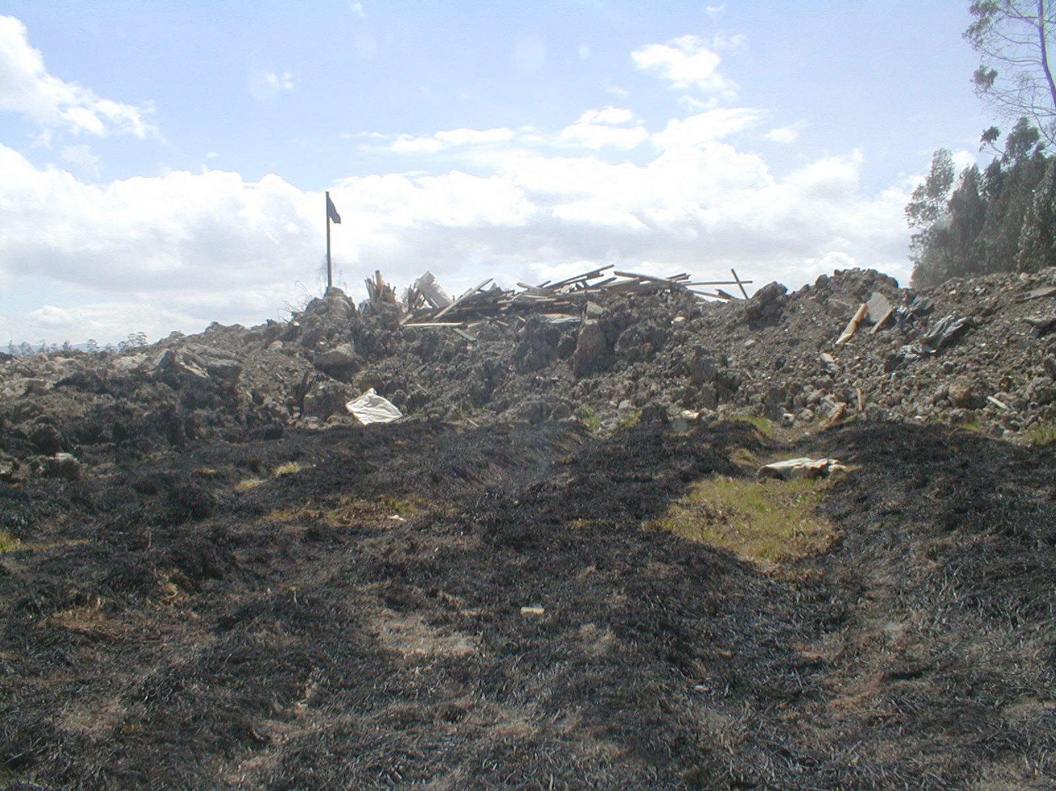

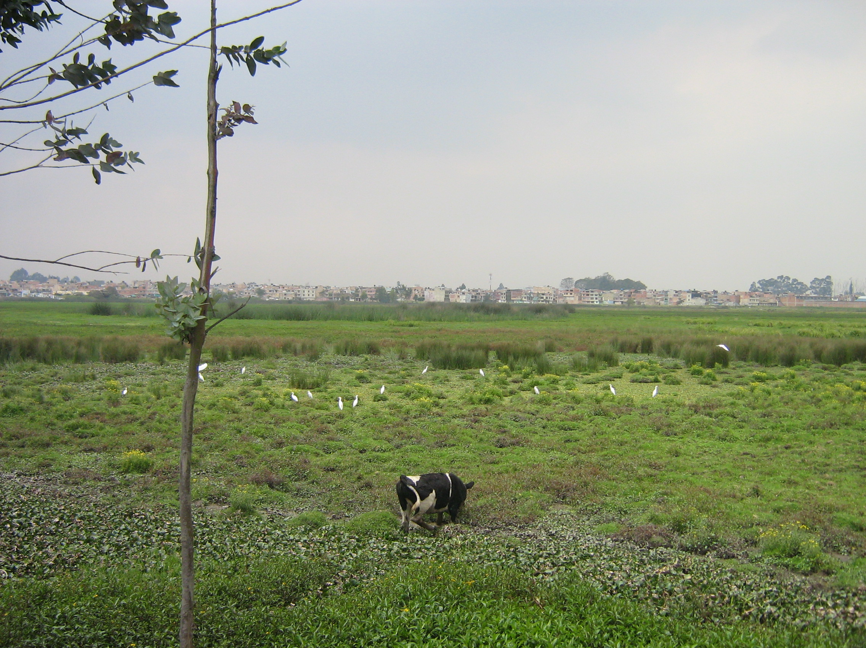

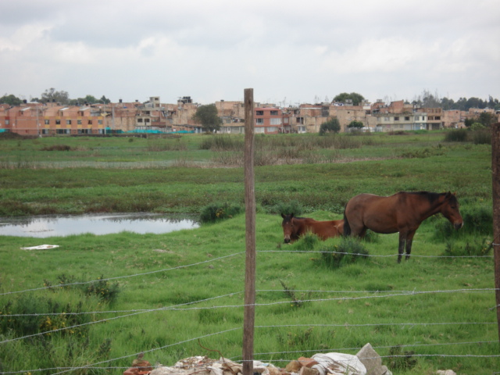

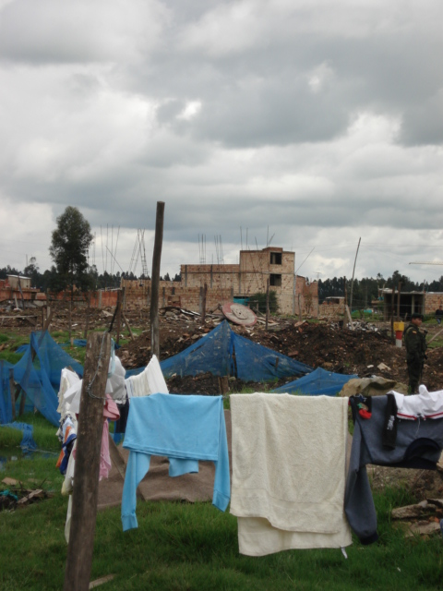

La gestión de la Alcaldía Local frente a la protección y conservación de este importante ecosistema, ha adelantado operativos conjuntos con la Secretaría de Salud y la Policía Metropolitana para evitar el pastoreo de ganado, en los cuales se han decomisado bebederos, drogas e insumos para el mantenimiento del ganado. Sin embargo, la ausencia de un coso ha impedido el decomiso de aquel.

De otra parte, fue restituida una franja de terreno de aproximadamente 300 m. que corresponden a la zona de protección del humedal, en una acción conjunta de la Alcaldía Local y la Oficina Local de la Contraloría de Bogotá.

Así mismo, con el acompañamiento de la Contraloría de Bogotá, la Alcaldía Local demolió algunas construcciones que se encontraban aparentemente afectando la zona de protección ambiental del humedal.

2.4. BASES DE DATOS

Para la auditoría, se solicitó tanto al Departamento Administrativo de Catastro Distrital como al Departamento Administrativo de la Defensoría del Espacio Público - DADEP, la información de predios de espacio público correspondientes a la Localidad de Engativá.

Una vez realizado el análisis de las bases de datos obtenidas, se determinó que la conformación de los bienes de uso público por tipo de uso es la siguiente:

2.4.1. Base de Datos de DADEP

Del proceso efectuado a la base de datos reportada por el DADEP, se obtuvo la información que se presenta en detalle en el siguiente cuadro:

CUADRO No. 3
BIENES POR TIPO DE USO
USO DEL BIEN | CANTIDAD | OBSERVACION
Bienes históricos | 2 | Corresponden al Jardín Botánico.
Edificaciones | 135 | 31 falta matrícula inmobiliaria  7 sin escritura  14 tienen Notaría 0
Otras Zonas | 29 | 7 falta matrícula inmobiliaria  6 sin escritura  6 tienen Notaría 0
Rondas | 41 | 21 falta matrícula inmobiliaria  8 sin escritura  17 tienen Notaría 0
Terrenos | 69 | 23 falta matrícula inmobiliaria  2 tienen Notaría 0
Vías Vehiculares | 4215 | 2848 falta matrícula inmobiliaria  1651 sin escritura  1773 tienen Notaría 0
Vías Peatonales | 2203 | 1371 falta matrícula inmobiliaria  590 sin escritura  874 tienen Notaría 0
Otras Zonas Viales | 629 | 307 falta matrícula inmobiliaria  114 sin escritura  167 tienen Notaría 0
Zonas Recreativas | 1288 | 842 falta matrícula inmobiliaria  528 sin escritura  752 tienen Notaría 0
Zonas Servicios Públicos | 30 | 16 falta matrícula inmobiliaria  2 sin escritura y Notaría 0
Zonas Equipamentos | 280 | 192 falta matrícula inmobiliaria  117 sin escritura  156 tienen Notaría 0
TOTAL | 8921
Fuente: DADEP
Se aprecia que la mayor cantidad de bienes de uso público de la Localidad de Engativá corresponde a vías vehiculares (47.24%), vías peatonales (24.69%) y zonas recreativas (14.43%), lo que en su conjunto equivale al 86.36% del total de bienes.
El elevado número de bienes reportados en la base de datos obedece a que muchos de éstos se encuentran repetidos, por cuanto cada actuación que se efectúe sobre el bien, se incorpora como un nuevo registro.

Efectuada la depuración de los datos, se estableció que la cantidad de registros únicos por dirección es de 5.426.

De las cifras presentadas en el cuadro anterior, se determinó que la información suministrada por el DADEP presenta las siguientes deficiencias:

- En la base de datos aparecen 5.660 bienes que no contienen el número de matrícula inmobiliaria. Además, como se observa en el siguiente cuadro, se presentan números de matrícula repetidos:

CUADRO No. 4
INCONSISTENCIAS EN MATRICULA INMOBILIARIA

No. | CANTIDAD DE REGISTROS CON EL MISMO NUMERO DE MATRICULA
Sin No. | 5660
050C-00014995 | 6
50C-1505141 | 6
50C-1505142 | 6
50C-1505178 | 6
50C-1505180 | 6
50C-1505190 | 6
50C-1505245 | 6
50C-1505246 | 6
50C-1505247 | 6
50C-1505248 | 6
50C-1505249 | 6
50C-1505251 | 6
50C-1505252 | 6
50C-1505253 | 6
50C-1505254 | 6
50C-1505255 | 6
50C-1626985 | 6
50C-1552350 | 8
50C-327954 | 8
50C-1505138 | 9
50C-1534825 | 9
050C-00066645 | 10
50C-1534833 | 10
050C-00363380 | 12
50C-1534828 | 17
50C-1534831 | 18
50C-1534827 | 43
50C-1534834 | 56
50C-1534832 | 70
Fuente: DADEP

- Figuran 3.023 predios sin número de escritura pública.
- La base de datos de bienes de uso público relaciona 3.763 registros con número de notaría igual a 0.

2.4.2. Base de Datos de CATASTRO

Del proceso efectuado a la base de datos reportada por CATASTRO, se obtuvo la información que se presenta en detalle en el siguiente cuadro:

CUADRO No. 5
BIENES POR TIPO DE USO
USO DEL BIEN | CANTIDAD | OBSERVACION
Comercio | 20 | 4 falta matrícula inmobiliaria  2 predios con N° escritura 1
Dotacional Público y Privado | 156 | 22 falta matrícula inmobiliaria  33 N° de escritura inconsistente  18 tienen Notaría 0
Espacio Público | 144 | 60 matrícula inmobiliaria inconsistente  44 tienen Notaría 0
Industrial | 2 | 453 matrícula inmobiliaria inconsistente
Lote del Estado | 836
Predio con mejora ajena | 14
Recreacional | 9
Residencial | 23 | 5 falta matrícula inmobiliaria  3 sin escritura  2 tienen Notaria 0
Suelo Protegido | 139
Urbanizado no edificado | 102
Urbanizable no urbanizado | 3
Zonas Viales | 1307
TOTAL | 2755
Fuente: CATASTRO

Se aprecia que la mayor cantidad de bienes de uso público de la Localidad de Engativá corresponde a zonas viales (47.44%), lotes del estado (30.34%) y dotacional público y privado (5.66%), lo que en su conjunto equivale al 83.44% del total de bienes.

De las cifras presentadas en el cuadro anterior, se determinó que la información suministrada por CATASTRO presenta las siguientes deficiencias:

- En la base de datos aparecen 895 bienes con número de matrícula inmobiliaria no válida. Como ilustración se relacionan algunos ejemplos:

No. | CANTIDAD
0 | 148
0000 | 428
00000 | 17
000000 | 31
0000000 | 44
00000000 | 32
0000000000 | 10
000000000000 | 47
050 | 53
0500 | 14
050C00000000 | 42
050N00000000 | 10
1534834 | 19

- El archivo contiene 265 predios con número de escritura pública inconsistente.

- La base de datos de bienes de uso público relaciona 171 registros con número de notaría igual a 0.

El cruce de las bases de datos reportadas por el DADEP y CATASTRO, arrojó lo siguiente:

- Para efectuar el cruce por dirección fue necesario adecuar la información de DADEP de acuerdo con las convenciones utilizadas por CATASTRO.

- Comparando las bases de datos por dirección, se obtuvo que tan sólo 642 registros coincidieron.

- El cruce por el campo matrícula inmobiliaria no fue posible realizarlo, por cuanto en CATASTRO se tienen establecidas convenciones, las cuales no se utilizan en el DADEP.

- Mientras DADEP reporta 5.426 registros únicos por dirección, CATASTRO relaciona 2.755

- El DADEP informa de la existencia de 4.215 vías vehiculares, mientras CATASTRO reporta 1.307 zonas viales, es decir se presenta una diferencia de 2.908 bienes.

- La base de datos del DADEP contiene un total de 1.288 zonas recreativas. Por su parte la base de datos de CATASTRO informa la presencia de 9 áreas recreacionales.

- No fue posible establecer más criterios de comparación entre las bases de datos reportadas por las dos entidades, en razón a la denominación particular empleada por cada una de ellas para identificar los bienes.
3. ACCIONES CIUDADANAS

En desarrollo de la auditoría y tomando como insumo las quejas y denuncias presentadas por integrantes del Comité Local de Control Social, la Oficina Local de Engativá adelantó, junto con ellos, y la Alcaldía Local, acciones de recuperación de espacio público invadido correspondiente a la ronda del Humedal Jaboque, en una extensión aproximada de 400 m., la cual había sido ocupada por deshechos de construcción debido a la presencia cercana de la Escombrera El Porvenir.

4. ANEXO

HALLAZGOS DETECTADOS Y COMUNICADOS

TIPO DE HALLAZGO | CANTIDAD | VALOR | REFERENCIACIÓN
ADMINISTRATIVOS | 2 | N.A. | 2.1. – 2.2.
FISCALES
DISCIPLINARIOS
PENALES
TOTAL | 2
N.A. No Aplica

